UBND QUẬN LONG BIÊN
TRƯỜNG MẦM NON HOA SỮA

SÁNG KIẾN KINH NGHIỆM

Một số kinh nghiệm hướng dẫn trẻ 5-6 tuổi kể chuyện sáng tạo

Lĩnh vực/Môn: Giáo dục mẫu giáo/ Làm quen văn học
Cấp học: Mầm non
Họ và tên tác giả: Nguyễn Thị Hảo
Chức vụ: Giáo viên
ĐT: 0365910911
Đơn vị công tác: Trường Mầm non Hoa Sữa
Quận Long Biên – Hà Nội

Long Biên, tháng 3 năm 2019

MỤC LỤC

NỘI DUNG | Trang
I– ĐẶT VẤN ĐỀ | 1
II - GIẢI QUYẾT VẤN ĐỀ | 2
1.Những nội dung lý luận có liên qua trực tiếp đến vấn đề nghiên cứu tổng hợp kết kinh nghiệm. | 2
1.1 Cơ sở lý luận: | 2
1.2. Cơ sở thực tiễn | 2
2. Thực trạng vấn đề | 3
2.1. Thuận lợi | 3
2.2 Khó khăn | 4
3. Các biện pháp đã tiến hành: | 4
3.1 Biện pháp 1: Nghiên cứu tài liệu | 4
3.2. Biện pháp 2: Tạo môi trường hoạt động cho trẻ kể chuyện sáng tạo | 6
3.3. Dạy trẻ cách sử dụng nhân vật phù hợp với ngôn ngữ lời kể sáng tạo | 7
3.4. Lồng nhép các môn khác khi dạy trẻ kể chuyện sáng tạo | 8
3.5. Dạy trẻ kể chuyện ở mọi lúc mọi nơi | 9
3.6. Tuyên truyền kết hợp với phụ huynh | 12
4. Hiệu quả của SKKN | 13
III. Kết luận, kiến nghị | 13
- Ý nghĩa của sáng kiến kinh nghiệm | 13
2. Bài học kinh nghiệm | 14
3. Ý kiến đề xuất | 14
PHỤ LỤC
IV. TÀI LIỆU THAM KHẢO

I. ĐẶT VẤN ĐỀ
Chúng ta đang sống trong những năm của thế kỷ XXI – thế kỷ của khoa học công nghệ hiện đại. Việc giáo dục con người hoàn thiện để sánh kịp thời đại luôn là vấn đề cấp thiết không chỉ của riêng các nhà giáo dục mà của toàn xã hội. Để đạt được sự hoàn thiện đó chúng ta không thể bỏ qua “thời thơ ấu” của mỗi con người. Trẻ em chính là trang sách mở đầu của mỗi cuộc đời, là nơi đặt những viên gạch đầu tiên xây dựng nền móng nhân cách của con người. Một trong những yếu tố quan trọng trong quá trình hình thành và phát triển toàn diện nhân cách trẻ đó chính là ngôn ngữ. Ngôn ngữ chính là yếu tố không thể thiếu đối với bất cứ ai nhất là đối với trẻ thơ. Trong công tác giáo dục thế hệ mầm non cho đất nước, chúng ta càng thấy rõ vai trò của ngôn ngữ đối với việc giáo dục trẻ. Ngôn ngữ góp phần đào tạo các cháu trở thành con người phát triển toàn diện. Bởi ngôn ngữ là phương tiện giao tiếp quan trọng nhất của con người. Vậy làm thế nào để phát triển ngôn ngữ cho trẻ một cách toàn diện, là một giáo viên mầm non tôi không khỏi trăn trở băn khoăn về vấn đề này, làm thế nào để trẻ khi rời khỏi trường mầm non trẻ có một vốn ngôn ngữ phong phú, trẻ có thể mạnh dạn giao tiếp với mọi người xung quanh.
Đối với trẻ mầm non, trẻ rất nhạy cảm với nghệ thuật ngôn từ. Âm điệu, hình tượng của các bài hát ru, đồng dao, ca dao, dân ca sớm đi vào tâm hồn tuổi thơ. Những câu chuyện cổ tích, thần thoại đặc biệt hấp dẫn trẻ. Chính vì vậy cho trẻ tiếp xúc với văn học và đặc biệt là hoạt động dạy trẻ kể chuyện sáng tạo là con đường phát triển ngôn ngữ cho trẻ tốt nhất, hiệu quả nhất.
Thông qua việc trẻ kể chuyện sáng tạo giúp trẻ phát triển năng lực tư duy, óc tưởng tượng sáng tạo, biết yêu quý cái đẹp, hướng tới cái đẹp. Khi trẻ kể chuyện, ngôn ngữ của trẻ phát triển, trẻ phát âm rõ ràng mạch lạc, vốn từ phong phú. Trẻ biết trình bày ý kiến, suy nghĩ, kể về một sự vật hay sự kiện nào đó…bằng chính ngôn ngữ của trẻ. Đó là lý do tôi chọn đề tài: “Một số kinh nghiệm hướng dẫn trẻ 5-6 tuổi kể chuyện sáng tạo”
II. GIẢI QUYẾT VẤN ĐỀ
1. Những nội dung lý luận có liên quan trực tiếp đến vấn đề nghiên cứu tổng kết kinh nghiệm.
1.1 Cơ sở lý luận:
Sự phát triển ngôn ngữ của trẻ là một quá trình từ thấp đến cao với các giai đoạn mang những đặc trưng khác nhau tuỳ thuộc vào độ tuổi của trẻ. Trẻ ở lứa tuổi mầm non sự phát triển ngôn ngữ mạch lạc chịu ảnh hưởng lớn của việc tích cực hoá vốn từ, ngôn ngữ cũa trẻ đã trở nên được mở rộng hơn, có trật tự hơn, mặc dù cấu trúc còn chưa hoàn thiện. Khả năng nói trình bày ý nghĩa, hiểu ngôn ngữ hoàn cảnh của trẻ cũng đã bắt đầu phát triển.
Với nhiệm vụ khơi dậy ở trẻ tình yêu đối với từ ngữ nghệ thuật thông qua cách đọc kể diễn cảm, cao hơn nữa là biết dùng ngôn ngữ của mình để kể chuyện sáng tạo. Đây là một nhiệm vụ rất phức tạp, yêu cầu khi kể chuyện sáng tạo trẻ phải tự nghĩ ra một nội dung câu chuyện, tạo ra cấu trúc logic được thể hiện trong hình nói tương ứng (lời nói kết hợp với sử dụng đồ dung trực quan).
Yêu cầu này đòi hỏi trẻ phải có vốn từ phong phú, các kỹ năng tổng hợp, kỹ năng truyền đạt ý nghĩ của mình một cách chính xác, tập trung chú ý và nói biểu cảm. Những kỹ năng này trẻ lĩnh hội được trong quá trình nhận thức có hệ thống bằng con đường luyện tập thường xuyên hàng ngày.
1.2 Cơ sở thực tiễn.
Đối với trẻ ở mầm non thì ngôn ngữ đóng vai trò hết sức quan trọng. Nhưng điều kiện để trẻ được thực hành, trải nghiệm và phát triển ngôn ngữ chưa phong phú chủ yếu là trên lớp, một năm chỉ có một buổi cho trẻ tham quan, dã ngoại, để thu thập thêm các thông tin, hình ảnh để trẻ hiểu, ghi nhớ và sáng tác ra các bài thơ, câu chuyện nên chưa phát triển hết khả năng của trẻ. Đặc biệt một số trẻ phát âm chưa rõ ràng còn nói lay, nói ngọng, vốn từ còn nghèo nàn chủ yếu là phát âm theo cô, sự sáng tạo ra các tác phẩm chưa có....
Do vậy để bồi dưỡng và phát triển ngôn ngữ của trẻ chúng ta cần tạo môi trường, cơ hội cho trẻ được tri giác tìm kiếm, khám phá thế giới xung quanh; rèn luyện phát âm chuẩn, chính xác, khả năng tư duy sáng tạo cho trẻ. Để tạo được sự linh hoạt trong quá trình đó cần tăng cường cho trẻ luyện tập các kỹ năng nói, phát âm, giọng đọc kể rõ ràng, cử chỉ, điệu bộ phù hợp. Tập cho trẻ biết tự điều chỉnh nhịp độ, cường độ, giọng đọc, kể phù hợp với nhân vật, hoàn cảnh.
Trong những năm tháng dạy trẻ và được tiếp xúc với trẻ ở nhiều độ tuổi. Phạm vi tiếp xúc của trẻ còn hạn chế dẫn đến sự hiểu biết của trẻ còn nghèo nàn, cuộc sống của trẻ còn nhiều điều mới lạ mà việc giúp cho trẻ kể lại chuyện cung cấp cho trẻ những nội dung kiến thức đơn giản trong trường mầm non việc dạy trẻ đọc thơ, kể lại chuyện đã được thực hiện nhưng chưa sâu sắc. Vì trẻ mới đọc, kể lại như thuộc một bài thơ, câu truyện mà chưa có sự sáng tạo trong khi kể. Vậy nó đòi hỏi sự nỗ lực hoạt động sáng tạo của cô giáo. Trước hết cô phải là người kể sáng tạo dựa trên những cơ sở khoa học, những biện pháp cụ thể để dạy trẻ kể lại truyện một cách sáng tạo.
Ngoài ra trong các giờ hoạt động tôi sử dụng rất nhiều hình thức khác nhau để gây hứng thú giúp trẻ nhanh chóng hiểu nội dung chuyện, nhớ chuyện, thuộc chuyện và đọc kể diễn cảm kể chuyện sáng tạo, đóng kịch. trong hoạt động này hình thức sử dụng đồ dùng trực quan rất có hiệu quả. Đồ dùng trực quan có thể là tranh ảnh, mô hình, rối que, rối bóng, trang phục, sân khấu…
2. Thực trạng vấn đề
2.1. Thuận lợi:
- Nhà trường luôn nhận được sự quan tâm chỉ đạo sát sao của phòng GD - ĐT quận Long Biên, cùng với ban giám hiệu trường Mầm non Hoa Sữa năng động, sáng tạo có tinh thần trách nhiệm cao, có đội ngũ giáo viên nhiệt tình năng nổ, yêu mến trẻ, có tinh thần đoàn kết và giúp đỡ nhau trong quá trình nghiên cứu.
- Đầu năm học 2018-2019, 100% giáo viên trong trường được tham gia tập huấn chuyên để: " Tiếp cận học qua chơi và đổi mới hình thức hoạt động giáo dục lĩnh vực phát triển ngôn ngữ" do Phòng GD&ĐT tổ chức
- Nhà trường thực hiện mô hình trường học điện tử nên cơ sở vật chất được trang bị đầy đủ các đồ dùng như bảng tương tác thông minh, máy tính, máy chiếu, máy chiếu đa vật thể, loa đài...
2.2 Khó khăn
- Không gian lớp học, đồ dùng, đồ chơi chưa thực sự phong phú để kích thích sự sáng tạo của trẻ.
- Vốn từ của một số trẻ chưa phong phú, khả năng sắp xếp các nội dung của câu chuyện chưa có sự logic.
- Một trẻ nói không đủ câu, nhiều câu nói không có nghĩa, nên rất khó khăn trong quá trình dạy trẻ.
- Khi hướng dẫn trẻ kể chuyện sáng tạo khả năng thể hiện điệu bộ cử chỉ vào các vai của các nhân vật trong câu chuyện còn hạn chế. Trẻ chưa nhập vai khi thể hiện.
3. Các biện pháp đã tiến hành:
3.1 Biện pháp 1: Nghiên cứu tài liệu:
Nhận thức rõ việc nâng cao trình độ chuyên môn nghiệp vụ là một việc làm hết sức quan trọng và cần thiết đầu tiên để nâng cao chất lượng dạy và học đặc biệt đối với giờ đọc thơ, kể chuyện đạt hiệu quả tốt thì bản thân phải chủ động, sáng tạo, tích cực từ đó tôi đã đầu tư nghiên cứu tài liệu sách báo về giáo dục, tài liệu nghiên cứu cuốn sách hướng dẫn thực hiện chương trình giáo dục mầm non cho trẻ ở các độ tuổi tuổi, sách bồi dưỡng thường xuyên, sách tuyển tập trò chơi và kể chuyện cho trẻ, các tạp chí, báo họa mi, sách bé cùng kể chuyện... hay các tập tranh thơ, truyện theo chủ đề cho trẻ ở lứa tuổi mầm non, tập tranh kể chuyện sáng tạo… của bộ giáo dục và đào tạo.
Sở GD và ĐT tổ chức kiến tập hoạt động phát triển ngôn ngữ tại trường mẫu giáo Việt Triều. Các đồng chí được tham dự buổi kiến tập đã về trường tổ chức lại các hoạt động đã được kiến tập cho đồng nghiệp được học hỏi. Ban giám hiệu cùng tổ chuyên môn đã xây dựng kiến tập lại các hoạt động và tổ chức sinh hoạt chuyên môn để trao đổi những nội dung mới, sáng tạo. Đó là cơ hội để tôi được học hỏi, đúc rút kinh nghiệm sau các tiết dạy dự giờ của đồng nghiệp. Đặc biệt sau những đợt học hỏi xem các hoạt động dạy giáo viên giỏi cấp trường, cấp quận..... cùng với giảng dạy thực tế ở lớp học tôi đã lên kế hoạch từng chủ đề, kế hoạch tuần, ngày một cách phù hợp với tình hình thực tế của trường, lớp và đặc điểm của từng trẻ để áp dụng vào tình hình thực tế ở các chủ đề trong năm một cách phù hợp.. Ngoài ra tôi luôn học hỏi tìm các tài liệu liên quan đến giáo dục mầm non qua các sách báo, băng đĩa, ti vi và các thông tin đại chúng để áp dụng vào giáo dục trẻ.
Đồng thời tôi cũng tìm hiểu về các đồ dùng đồ chơi giúp trẻ học mà chơi, chơi mà học và còn giúp trẻ thỏa mãn nhu cầu giao tiếp. Hàng ngày trẻ được trò chuyện cùng búp bê, gấu bông, từ đó ngôn ngữ của trẻ được phát triển và kích thích sự hứng thú của trẻ giúp trẻ dễ nhớ, lâu quên và tạo không khí buổi học thoải mái, vui vẻ đạt kết quả cao nhưng với điều kiện cô giáo phải sử dụng đồ dùng đồ chơi đó sao cho đúng lúc đúng chỗ phù hợp với nội dung bài dạy, lứa tuổi trẻ. Vì thế hàng ngày hàng giờ tôi cùng các chị em trong trường, cùng phụ huynh sưu tầm các nguyên vật liệu thiên nhiên, tận dụng những nguyên vật liệu sẵn có như chai, lọ, vải vụn… sau đó dựa vào nội dung câu truyện làm sa bàn, làm các nhân vật, con rối bằng xốp, củ quả, chai lọ, que, giấy bóng…
3.2. Biện pháp 2 : Tạo môi trường hoạt động cho trẻ kể chuyện sáng tạo.
Hiện nay, nếu cô giáo tạo được môi trường cho trẻ hoạt động tốt thì sẽ kích thích trẻ phát triển ngôn ngữ, tham gia vào các hoạt động và kết quả đạt được rất cao. Vẽ và sưu tầm một số bộ truyện tranh ngoài chương trình để đưa vào giảng dạy, vận động phụ huynh đóng góp truyện tranh đưa vào góc văn học cho trẻ hoạt động thường ngày. Ngoài ra tôi cùng với giáo viên trong lớp cũng thiết kế những tập truyện tranh chữ to tôi còn đi sâu làm một số đồ dung trực quan cho trẻ hoạt động như: một số con rối dẹt có bánh xe, có cử động tay chân và tận dụng những truyện tranh cũ, những sản phẩm vẽ của trẻ, cắt dán bồi bìa cứng cho trẻ ghép tranh kể chuyện sáng tạo hoặc cắt dời các con vật cho trẻ tự chọn các con vật đó để kể chuyện sáng tạo theo ý tưởng của mình.
Điều đặc biệt hơn nữa tôi suy nghĩ và làm ra các loại rối tay cho trẻ hoạt động. Thực tế tôi nhận thấy đồ dung làm bằng rối tay hầu như ở các lớp không có cho trẻ hoạt động, qua nghiên cứu tìm tòi tôi đã vận dụng làm từ các quả bong, chổi rơm, đĩa nhựa đồ chơi… để làm mặt con rối sau đó dùng vải hoặc len móc làm váy, thân tay để khi trẻ sử dụng không bị thô và cứng. Các khuôn mặt có thể thay đổi tuỳ theo nội dung, nhân vật của câu chuyện trẻ kể. ( Hình ảnh 1)
Tạo môi trường cho trẻ kể chuyện sáng tạo là một việc làm vô cùng quan trọng bởi nó là chỗ dựa, là cơ sở vững chắc cho trẻ kể chuyện sáng tạo. Đòi hỏi cô giáo phải biết tạo cảm xúc cho trẻ bằng các con vật ngộ nghĩnh, đáng yêu, đồng thời cũng phải biết hướng lái, gợi mở cho trẻ có cảm xúc tích cực khi tham gia hoạt động kể chuyện sáng tạo. Qua nội dung các bức tranh, các nhân vật, các con rối trẻ được xem và nói lên nhận xét của mình về các đồ dung đó. Như vậy ngôn ngữ cuả trẻ được phát triển một cách phong phú và đa dạng ( Hình ảnh 2)
3.3 Dạy trẻ cách sử dụng nhân vật phù hợp với ngôn ngữ lời kể sáng tạo.
Bên cạnh một môi trường hoạt động với đầy đủ các loại đồ dùng trực quan đa dạng phong phú, thu hút sự hứng thú tham gia kể chuyện sáng tạo của trẻ thì chúng ta còn phải dạy trẻ cách sử dụng nhân vật phù hợp với ngôn ngữ lời kể sáng tạo. Khi dạy trẻ sáng tạo tôi đã chuẩn bị cho trẻ những tập truyện tranh sưu tầm bằng cách đọc kể cho trẻ nghe ở các giờ đón, giờ trả trẻ và giờ chơi hàng ngày. Đây là hình thức cho trẻ làm quen với tác phẩm văn học, là cơ sở cho trẻ có kiến thức vững vàng khi thực hiện kể chuyện sáng tạo. Qua cách làm quen như vậy trẻ biết đánh giá, nhận xét về đặc điểm tính cách của các nhân vật thông qua ngôn ngữ nói của mình ( Hình ảnh 3)
Bên cạnh đó tôi còn định hướng cho trẻ quan sát các tranh chuyện , cho trẻ xem qua đĩa hình các câu chuyện. Đồng thời kết hợp tri giác với đàm thoại giữa cô và trẻ, giúp trẻ nhận xét đánh giá nội dung truyện một cách chính xác và nói lên ý tưởng của mình qua sự nhận thức. Tôi dạy trẻ kể chuyện theo từng nhóm, theo thời gian thực hiện một tuần hoặc hai tuần, kết hợp lồng ghép các môn học khác, các trò chơi để củng cố và khắc sâu kiến thức, mở rộng vốn hiểu biết về thế giới xung quanh cho trẻ ( Hình ảnh 4)
Sau đây là một số cách dạy trẻ sử dụng đồ dùng trực quan và kể chuyện phù hợp với các nhân vật.
- Dạy trẻ sử dụng rối tay: dạy trẻ sử dụng từng con một, kết hợp với lời nói, ngôn ngữ biểu cảm cùng với cách diễn rối qua cử động các con rối đi lại (Hình ảnh 5)
- Dạy trẻ ghép tranh kể chuyện: chọn những tranh mà trẻ thích ghép thành một dải câu chuyện sau đó kể từng tranh kết hợp với lời nói chỉ dẫn thông qua các nhân vật trong tranh ( Hình ảnh 6)
- Dạy trẻ ghép các nhân vật kể chuyện: chọn những nhân vật mà trẻ thích, sau đó ghép các nhân vật với nhau tạo thành một câu chuyện theo ý tưởng của trẻ.
- Dạy trẻ kể chuyện bằng sa bàn: chọn những nhân vật mà trẻ thích kết hợp di chuyển các nhân vật đó trên sa bàn. Nói đến đâu đưa nhân vật ra đến đó, lời kể đi theo nhân vật sử dụng ( Hình ảnh 7)
Trong quá trình nghiên cứu và tiến hành kể chuyện sáng tạo đến nay ở lớp tôi đa số trẻ đã kể chuyện sáng tạo theo ý tưởng của mình mà kgông cần sự gợi ý của cô. Thông qua các câu truyện sáng tạo của trẻ, trẻ sử dụng các ngữ điệu, ngắt nghỉ để truyền đạt thái độ, tình cảm của mình đối với tác phẩm. Trẻ bắt chước giọng kể diễn cảm của cô, trẻ có thể hiểu được một từ dung với đồ vật này lại có thể vào các đồ vật khác nữa. Từ đó ngôn ngữ của trẻ phát triển mạnh mẽ, vốn từ được làm giàu thêm.
3.4 Lồng ghép các môn học khác khi dạy trẻ kể chuyện sáng tạo
Với lời kể diễn cảm, hấp dẫn đã làm rung động người nghe, nhưng biết tích hợp các môn học khác thì còn hay hơn vì nó làm thay đổi không khí, làm thay đổi trạng thái khi kể chuyện. Bằng những lời ca, lời đối thoại,những câu đố, những bài đồng dao, ca dao hay một số trò chơi xen lẫn.
Ví dụ: Bài thơ “Thỏ bông bị ốm” “Ong và bướm”, “Cá vàng bơi”….hoặc cho trẻ đọc thuộc các câu đố về con chó, mèo, lợn, cá, gà…hay một số bài đồng dao, ca dao “Vè chim”, “Đi cầu đi quán”….
Âm nhạc là môn bổ trợ cho rẻ làm quen với tác phẩm văn học, dễ gây ấn tượng cho người xem, vì thế tôi cho trẻ hát thuộc các bài hát: “Thương con mèo”, “Một con vịt”, “đố biết con gì”, “Trời nắng trời mưa”… giúp trẻ khi kể chuyện về con vật nào trẻ có thể hát về các con vật đó phù hợp với nội dung câu chuyện.
Trò chơi là hình thức chuyển tiếp giữa các lần kể hay thay cho phần củng cố câu chuyện mà các tiết dạy thường áp dụng. Tôi cho trẻ chơi một số trò chơi ở dạng động như trò chơi: Mèo và chim sẻ, gà gáy vịt kêu, trời nắng trời mưa, cáo và thỏ…
Việc tích hợp các môn học khác, các trò chơi vào cho trẻ kể chuyện sáng tạo là việc cung cấp thêm một số kiến thức bổ trợ cho câu chuyện sinh động hơn. Ở lứa tuổi này tâm lý của trẻ thường mau nhớ chóng quên. Vì vậy vào giờ đón trả trẻ tôi đưa trẻ vào góc văn học để hướng dẫn trẻ kiến thức mới và củng cố kiến thức cũ. Đây là hình thức cho trẻ trải nghiệm những gì mình có sẵn và học tập ở cô và bạn, trẻ cảm thấy thoải mái và tự tin hơn. Việc tích hợp các môn học khác cô giáo phải linh hoạt, lựa chọn nội dung sao cho phù hợp với nội dung câu chuyện, giúp trẻ tham gia vào hoạt động một cách tích cực nhất và ngôn ngữ của trẻ được phát triển mạnh mẽ nhất.
3.5 Dạy trẻ kể chuyện ở mọi lúc mọi nơi:
Giáo dục trẻ ở mọi lúc mọi nơi là biện pháp không thể thiếu được đối với các môn học đặt biệt là môn văn học. Vào buổi sáng giờ đón trẻ tôi cho trẻ được chơi theo ý thích trong đó góc sách truyện tôi luôn khuyến khích trẻ tham gia. Trẻ sẽ được “đọc”, xem các bài thơ, câu chuyện mà trẻ thích, được chơi với các con rối trẻ yêu, được nghe các câu chuyện bài thơ mà trẻ cảm thấy hứng thú… Thông qua các hoạt động ngoài trời, các môn học khác, hoạt động chiều để cho trẻ làm quen với các tác phẩm văn học, rồi ôn luyện sau những bài thơ, câu chuyện trẻ đã được học trên tiết học, giúp trẻ luyện phát âm, phát triển lời nói.
Ví dụ: Trẻ chơi với bạn nhường đồ chơi cho bạn trong khi xếp hình
+ Trẻ chơi trò chơi phân vai theo chủ đề: trẻ chơi bế em, cho em ăn, ngủ, đã tạo cho trẻ thể hiện tình cảm yêu thương với em bé, với bố mẹ.
- Thông qua hoạt động chiều, mỗi tuần dành riêng một đến hai tuổi cho trẻ tập kể chuyện.
Ví dụ: Hôm nay, lớp mình có rất nhiều bạn đến thăm nào là gà, bò, lợn, vịt... các con hãy kể chuyện nói về các con vật này nhé.
Qua hoạt động dạo chơi này cô giáo còn có thể cung cấp cho trẻ nhiều từ ngữ về cảnh vật cây cối xung quanh.
Ví dụ: Khi cho trẻ dạo chơi sân trường tôi cho trẻ quan sát khung cảnh sân trường, trò chuyện về một số cây cối trong trường, hỏi “Đây là cây gì? Cây mưng có đặc điểm gì? Các con có nhận xét gì về lá của cây?...”
* Trò chơi đóng kịch:
Là hoạt động giúp trẻ phát triển trí nhớ và giáo dục trẻ tinh thần tập thể. Qua hoạt động đóng kịch trẻ truyền đạt lại nội dung câu truyện, làm sống lại tâm trạng, hành động ngôn ngữ hội thoại của các nhân vật trong truyện, đồng thời trẻ biết thể hiện tình cảm và đánh giá các nhân vật trong truyện. Khi đóng kịch trẻ dễ dàng nắm được nội dung, ý nghĩa của tác phẩm, nắm được tính liên tục của câu truyện, điều này góp phần đẩy mạnh sự phát triển tư duy, cảm thụ tác phẩm một cách sâu sắc ở trẻ. Để đạt được điều đó thì trước khi cho trẻ đóng kịch giáo viên phải cho trẻ ôn lại nội dung câu truyện và đàm thoại với trẻ về nội dung. Giúp trẻ hiểu sâu hơn về nội dung truyện và lời thoại của các nhân vật trong truyện. Để từ đó trẻ biết thể hiện những sắc thái khác nhau về ngữ điệu, tính cách tâm trạng của các nhân vật trong truyện. Nhằm giúp trẻ phân biệt được giọng điệu lời nói của các nhân vật. Qua đó trẻ khắc hoạ được tính cách nhân vật. Để trẻ nhớ được ngôn ngữ, lời thoại của các nhân vật trong truyện để đóng kịch thì trước hết cho trẻ nhắc lại lời thoại của nhân vật sau đó cho trẻ đóng vai theo tổ hoặc nhóm ( Hình ảnh 8)
Ví dụ: Trong truyện “Dê con nhanh trí” cho tổ 1 làm dê trắng, tổ 2 làm dê đen, tổ 3 làm cho sói để trẻ tự thể hiện hành động, điệu bộ của nhân vật cho quen và thành thạo. Sau đó phân vai cho từng trẻ theo vai của các nhân vật trong truyện và cho trẻ nhắc lại lời thoại của nhân vật trong truyện mà trẻ sẽ đóng. Lúc này cô giáo là người dẫn truyện và trẻ tự diễn theo nội dung câu truyện. Khi trẻ diễn xong lên cho trẻ tự nhận xét về vai diễn của mình, của bạn, từ đó trẻ xác định được thái độ của trẻ đối với nhân vật trong truyện là yêu hay ghét.
Trò chơi đóng kịch thực sự giúp trẻ cảm nhận tác phẩm văn học một cách sâu sắc và để đạt được điều đó thì việc trang trí sân khấu và hoá trang cho trẻ rất quan trọng, với câu truyện “3 chú Lợn nhỏ” tôi làm sân khấu có màn che, rồi trang trí cảnh phù hợp với câu truyện.
Việc hoá trang và bố trí sân khấu phù hợp, trang phục đẹp sẽ giúp trẻ tự tin khi nhập vai tạo cho trẻ hứng thú hơn với từng vở diễn.
Trong hoạt động chung trẻ có thể chưa cảm nhận hết được các giá trị về mặt ngôn ngữ, tình cảm của các tác phẩm thì đến giờ hoạt động góc cô giáo cho trẻ tham gia vào góc chơi “Bé yêu văn học”. Tại góc chơi này cô cho trẻ được xem, đọc hay lằng nghe các câu chuyện bài thơ trẻ vừa được học để trẻ có thể ghi nhớ sâu hơn, để trẻ một lần nữa lại tiếp tục được cảm nhận những cái hay cái đẹp trong tác phẩm.
3.6 Tuyên truyền kết hợp với phụ huynh.
Như chúng ta đã thấy môi trường tiếp xúc của trẻ chủ yếu là gia đình và nhà trường. Chính vì vậy việc kết hợp giữa gia đình và nhà trường là một biện pháp không thể thiếu. Phụ huynh chính là nhân tố quyết định trong việc tạo nguồn nhiên liệu của góc văn học để phát triển ngôn ngữ cho trẻ. Trong cuộc họp phụ huynh đầu năm tôi nêu tầm quan trọng của lĩnh vực phát triển ngôn ngữ cho trẻ, đặc biệt là thong qua hoạt động kể chuyện sáng tạo. Hàng tháng tuyên truyền với phụ huynh qua các biểu bảng nêu lên nội dung về chủ điểm, về các câu chuyện sáng tạo của cô và trẻ. Qua đó phụ huynh thấy được ngôn ngữ của trẻ phát triển như thế nào và có biện pháp kích thích sự phát triển ngôn ngữ cho trẻ tại gia đình.
Có thể nói công tác tuyên truyền với phụ huynh là một việc làm rất quan trọng trong việc dạy trẻ kể chuyện sáng tạo để phát triển ngôn ngữ cho trẻ.
4. Hiệu quả của SKKN:
- Tôi đã áp dụng SKKN ở lớp tôi trực tiếp giảng dạy là lớp Mẫu giáo Lớn A4 ( trẻ 5-6 tuổi).
- Sau khi thực hiện các biện pháp tôi đã thu được một số kết quả sau:
Thời điểm  đánh giá | Tổng số trẻ | Trẻ phát âm rõ ràng mạch lạc |  | Trẻ biết kể chuyện |  | Trẻ biết kể chuyện sáng tạo
 |  | Số trẻ đạt | Tỉ lệ | Số trẻ đạt | Tỉ lệ | Số trẻ đạt | Tỉ lệ
Đầu năm | 37 | 25 | 67% | 10 | 27% | 5 | 13%
Sau khi được  tác động |  | 35 | 94% | 37 | 100% | 25 | 67%

III. KẾT LUẬN, KIẾN NGHỊ
- Ý nghĩa của SKKN
* Đối với giáo viên: Qua nghiên cứu tài liệu giáo viên trai dồi kiến thức, có thêm kinh nghiệm khi tổ chức hoạt động cho trẻ kể chuyện sáng tạo
- Giáo viên trao đổi kiến thức với nhau rút ra kinh nghiệm học hỏi lẫn nhau làm dày thêm kiến thức , giáo viên tự tin hơn khi tổ chưc cho trẻ trể chuyện sáng tạo.
*Đối với trẻ.
- Giúp phát triển vốn từ cho trẻ, trẻ có ngôn ngữ nói mạch lạc.
- Phát triển trí tưởng tượng sáng tạo ho trẻ
- Trẻ mạnh dạn tự tin hơn
- Trẻ hứng thú hơn với hoạt động kể chuyện sáng tạo giúp trẻ làm giàu vốn từ và mạnh dạn kể truyện
- Giúp giáo viên biết lựa chọn những biện phát để dạy trẻ kể chuyện sáng tạo một cách hiệu quả nhất.
- Bài học kinh nghiệm
Qua quá trình nghiên cứu và thực hiện các biện pháp trên vào việc dạy trẻ kể chuyện sáng tạo để phát triển ngôn ngữ cho trẻ tôi đã rút ra nhưng bài học kinh nghiệm sau:
- Cô giáo phải đi sâu nghiên cứu để tạo ra được môi trường tốt cho trẻ hoạt động một cách tích cực nhất, biết tao cảm xúc cho trẻ khi kể chuyện sáng tạo.
- Thường xuyên trò chuyện với trẻ, khơi gợi trẻ đặt tên cho nội dung vừa trò chuyện hoặc tóm tắt ngắn gọn những điều vừa trò chuyện.
- Khuyến khích trẻ nói những ý nghĩ của trẻ qua nội dung hay chủ điểm nào đó nhằm giúp trẻ luyện cách trình bày, diễn đạt ý.
3. Ý kiến đề xuất
* Đối với Nhà trường:
- Cần tạo điều kiện cho giáo viên tham quan học tập ở các đơn vị bạn để trao đổi, học hỏi kinh nghiệm.
- Tổ chức các cuộc triển lãm tranh, làm đồ dùng đồ chơi tại trường cho trẻ cùng tham gia.
* Đối với Phòng giáo dục:
- Cần tăng cường hơn nữa về các buổi tập huấn, bồi dưỡng kiến thức trong việc thực hiện bộ môn văn học nói chung và về kỹ năng kể chuyện diễn cảm, sáng tạo cho giáo viên.

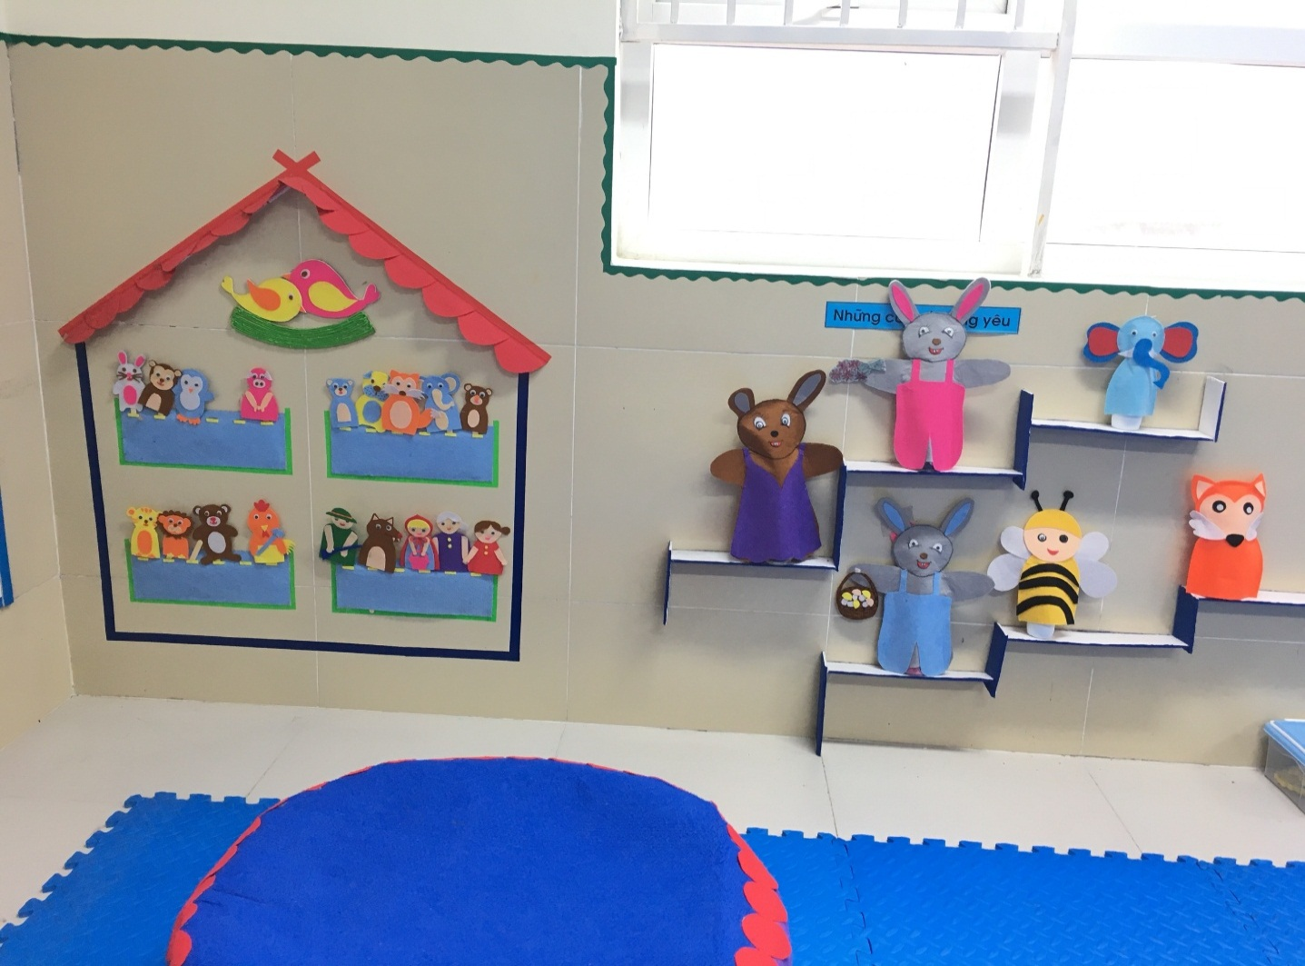
PHỤ LỤC

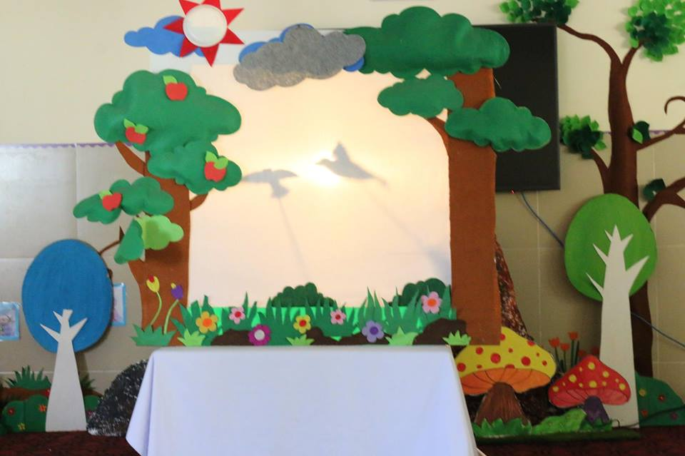
Hình ảnh 1: Thiết kế các đồ dùng ở góc văn học

Hình ảnh 2: Khung rối và sân khấu cho trẻ kể chuyện sáng tạo
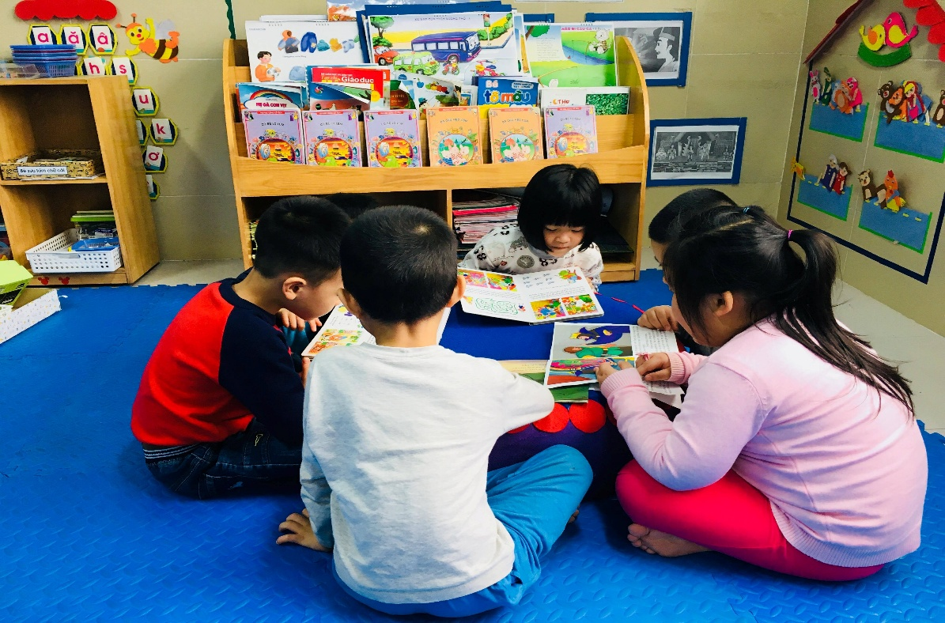
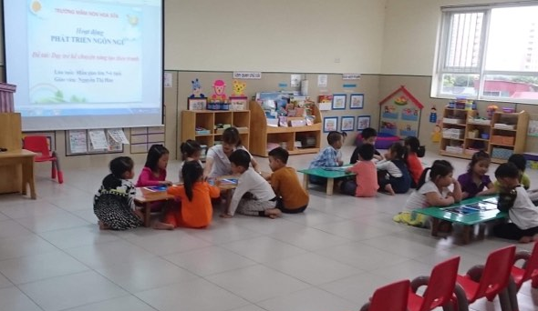
Hình ảnh 3: Trẻ “đọc” truyện mà mình thích ở góc sách truyện

Hình ảnh 4: Trẻ tự sắp xếp các bức tranh và kể chuyện sáng tạo theo từng nhóm
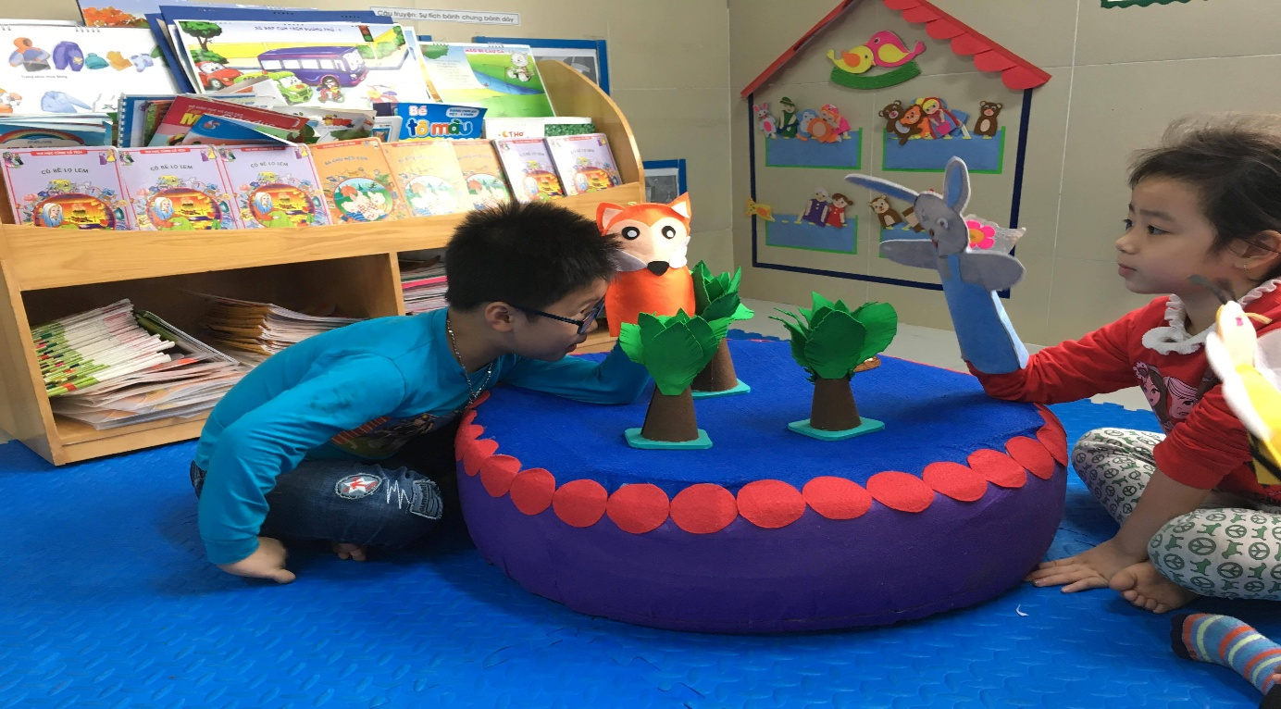
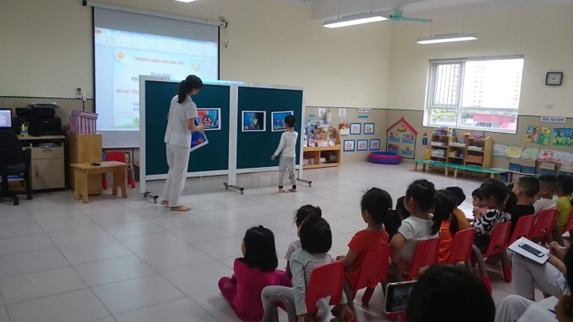
Hình ảnh 5: Trẻ sử dụng rối tay
Hình ảnh 6: Trẻ chọn và ghép các bức tranh thành một dải câu chuyện
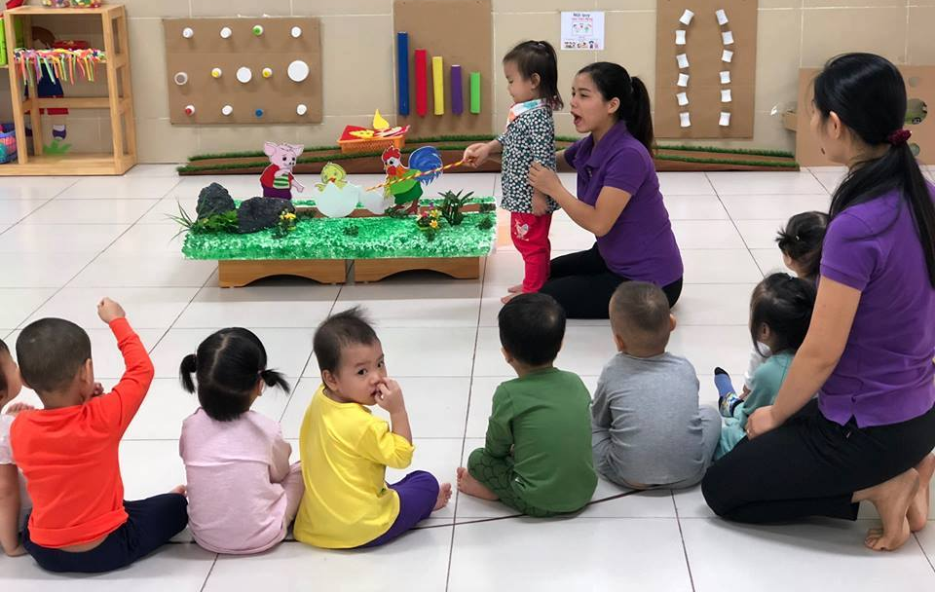
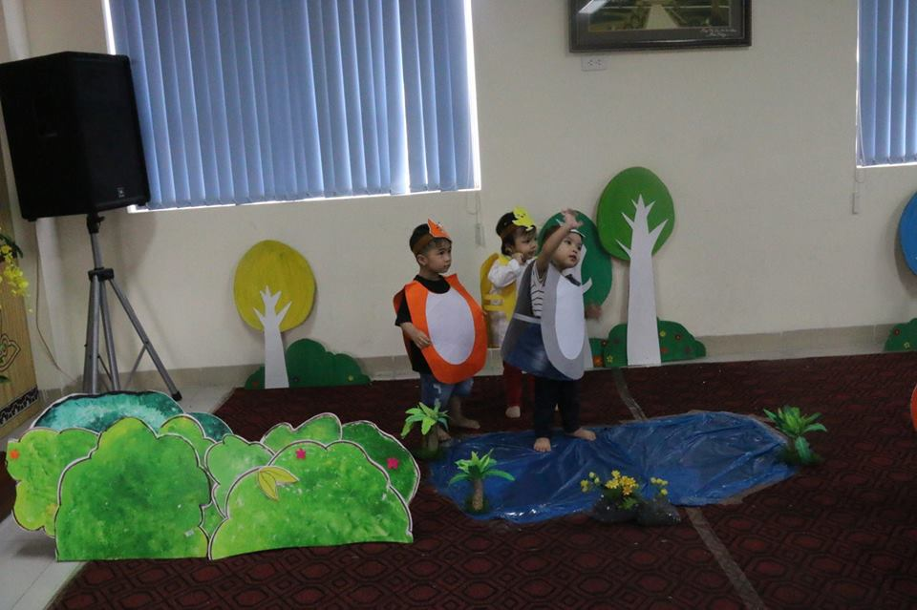
Hình ảnh 7: Cô dạy trẻ kể chuyện bằng sa bàn
Hình ảnh 8: Trẻ chơi đóng kịch

IV. TÀI LIỆU THAM KHẢO

- Phương pháp phát triển ngôn ngữ cho trẻ mẫu giáo - Nguyễn Xuân Khoa
- Đinh Hồng Thái, Giáo trình phát triển ngôn ngữ tuổi mầm non, NXB Đại học sư phạm.
- Bùi Kim Tuyến (Chủ biên), Các hoạt động phát triển ngôn ngữ của trẻ mầm non, NXB giáo dục Việt nam
- https://hanoiacademy.edu.vn/tre-mam-non-voi-ki-nang-ke-chuyen-sang-tao/
- https://hanoiacademy.edu.vn/chuyen-de-phat-trien-ngon-ngu-cho-tre-thong-qua-ke-chuyen-sang-tao/
- https://giaoducthoidai.vn/trao-doi/giup-tre-ke-chuyen-co-tich-sang-tao-1217096.html
- http://iqschool.vn/Mam-non/Giup-tre-ke-chuyen-co-tich-sang-tao-89.html

